
PRESSESTELLE
Heidelberg, 12. November 2012

Die Fotoserie
"Being alive is a privilege – human dignity against cynicism"
von Dana Pandici

Das österreichische Stift Klosterneuburg bei Wien hat seinen mit 12.000 Euro dotierten „St. Leopold Friedenspreis“ an die Schweizer Künstlerin Marion Linke vergeben. Zu dem von Propst Bernhard Backovsky vorgegebenen Thema "Menschenwürde contra Zynismus" waren mehr als 640 Einreichungen aus ganz Europa eingelangt.43 Werke wurden für die Auszeichnung nominiert, darunter auch die Werke der Heidelberger Künstlerin Dana Pandici. Vom 18.-31. Januar 2013 ist ihre Fotoserie „Being alive is a privilege“ in Rom's Alta Roma Gallery -> Link. Il Collezionista – Italien zu sehen.

Dana Pandici zeigt in Ihrer nominierten Serie “Being alive is a privilege - human dignity against cynicism” auf subtile Weise ihre Sichtweise zur Würde des Menschen. Der Anblick gefesselter und geknebelter Frauen mag für Menschen in unserer durchsexualisierten „youporn“-Welt bereits Normalität sein. Aber nicht nur für die Millionen von betroffenen Frauen – Stichwort Menschenhandel – dürfte diese ins Gesicht schreiende Ignoranz des Leidens purer Zynismus sein.
Kann einem der Anblick eines zarten, toten Kükens, das in aller Verletzlichkeit im dunklen Schwarz schwebt, kalt lassen? Das Küken ist ein Sinnbild dafür, wie kaltblutig die Menschheit Leben schafft, um es dann sofort wieder zu vernichten, wenn es keinen Bedarf dafür gibt. Pandici fragt: „Wer gibt uns das Recht dazu?“ Das Bild „Evolution – Madonna der Zukunft“ verweist auf das Thema „Klonen“. Der blutige Tierschädel, den die schöne, junge Frau auf Ihren Schoß hält, symbolisiert den Wunsch des Menschen, Leben für eigene Zwecke zu schaffen, sei es um Ersatzteile zu produzieren oder sein Ego in geklonten Nachkommen zu spiegeln.
Mit ihrer fotografischen Serie "Being alive is a privilege – human dignity against cynicism" möchte die 1967 in Rumänien geborene und heute in Nähe von Heidelberg lebende Künstlerin Pandici künstlerisch die Allgegenwart der Gewalt aufzeigen. Die Würde von gefesselten Frauen – ob nun gefesselt an Wort oder Körper –wird mit Füßen getreten, so Pandici. Sie ist empört über die „moderne Art“ des Frauenhandels, wo Händler sich Hände reibend rechtfertigen, warum sie Frauen aus dem Katalog anbieten (die Frauen wollen das, sind sogar froh …). „Deren Würde wird gekauft. Ich finde das schlimm“.
Pandici geht das Thema sehr nahe, sie weiß aber auch, dass sie die Welt nicht verändern kann. „Aber ich kann zeigen, was meiner Meinung nach nicht in Ordnung ist“.

Mit Ihrer Intuition und einer Kamera zeigt uns Pandici ihre Wahrnehmung über die Realität und über menschliches Verhalten. Es ist dieser Blick von Dana Pandici auf die Dinge und auf die Umstände, der letztlich zu uns selbst weist – und nicht nur auf „die anderen“.

Dana Pandici, geboren 1967, lebt als freischaffende Künstlerin in der Nähe von Heidelberg. Pandici ist fotografisch ebenso tätig wie in den Bereichen Malerei und Schneiderei. Im Januar ist Ihre Fotoserie „Being alive is a privilege“ in der Galerie -> Link. Il Collezionista in Rom zu sehen.

evolution - the madonna of the future |  | male chicks
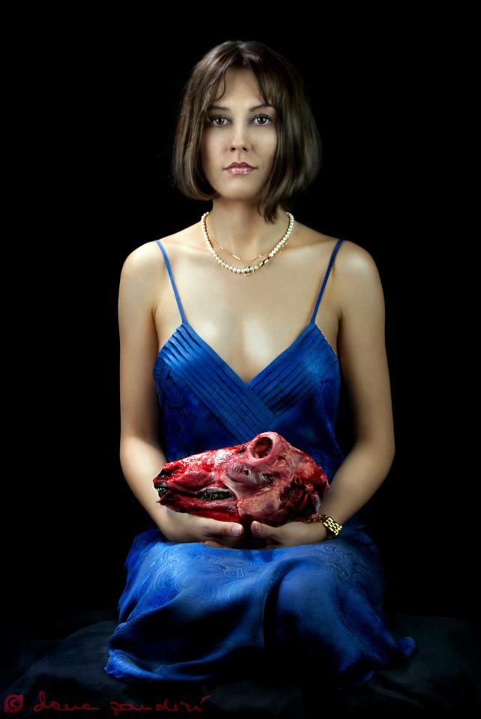 |  | male chicks are unable to lay eggs and considered too scrawny for the meat industry, their new lives are snuffed out at just one day old, either gassed, suffocated or shredded  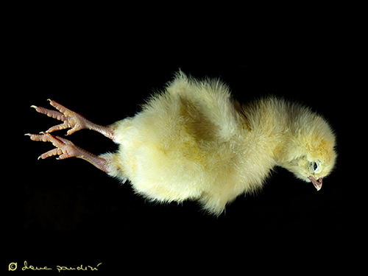
industrialization, pollution, infertility, dolly
cloning, the next status symbol. it is happening because we have the technology, there is no stopping that.

Pressestelle der Künstlerin Dana Pandici, Heidelberg, 12. November 2012

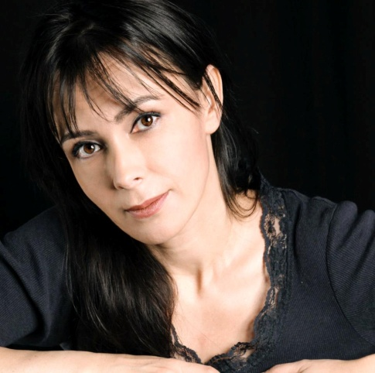 |  | Dana Pandici  Höhenweg 5  D - 69250 Schönau  Tel: +49 6228 924 503  Fax: +49 6228 924 504  Mobil: +49 1762 2223 4971  contact@danapandici.com  http://danapandici.com
Fotos: Dana Pandici

